Grupp 5 Aktiemarknad AB

Av: Kalle Nilsson, Najma Bano, Nureddin Elmas, Preecha Häll, Victor Jaque

TUC Sweden

Programmering för testare

Innehåll

1.Projektbeskrivning / Bakgrund 2

2. Mål 2

3. Metod 3

3.1 Use Case-diagram 3

3.2 Projektkrav och första koden. 3

3.3 Flödesdiagram 4

3.3 Klassdiagram 4

3.4 Test Specifikation 5

4. Diskussion 6

4.1 Kommunikation 6

4.2 Samarbete 6

4.3 Buggar 6

4.3.1 Uppbyggnad av meny 6

4.3.2 Hantering av inloggning 6

4.3.3 Buggar vid leverans 7

5. Slutsats 7

Referenser 8

Grupp 5 Aktiemarknad AB

Av: Najma Bano, Nureddin Elmas, Preecha Häll, Victor Jaque & Kalle Nilsson

# 1.Projektbeskrivning / Bakgrund

På uppdrag av kursledaren Marcus Henriksson i kursen Programmering För Testare har vi i klassen MTE21LIN, i grupper om fem, fått i uppdrag att utveckla en applikation. Till en början bestod gruppen av fyra av oss men efter avhopp i klassen fick vi efter en vecka tillökning. Vid detta lag var idén för applikationen redan klar och dessutom var det mesta av koden redan gjord, så för att utnyttja det nya tillskottet och inkludera i projektet fick hon utveckla befintliga och nya diagram, samt ta på sig rollen som felsökare i applikationen.

# 2. Mål

Som nämnt ovan är målet att starta en applikation utefter en kravspecifikation.   
Kraven var följande:

* Applikationen måste använda sig av objekt av klasser för att lagra information för användaren.
* Applikationen får starta med ett flertal objekt med fördefinierade värden.
* Applikationen måste ha en meny vid startup med fördefinierade alternativ. Dessa alternativ beror naturligtvis på vad Applikationen skall göra.
* Användaren skall kunna skapa nya instanser, med attributvärden som användaren själv matar in.
* Användaren skall kunna ta bort / radera instanser från programmet. Vid händelse att användaren tar bort alla instanser skall applikationen hantera detta för att inte krascha.

Utöver detta skall det även bifogas särskilda diagram, närmare bestämt Use Case-diagram, Flödesdiagram samt Klassdiagram. (Henriksson, 2021)

# 3. Metod

Efter föreläsning (Henriksson, 2021) den 1 mars 2021 så tilldelades vi i klassen MTE21 LIN in i grupper om fem vardera. Efter ett snabbt gruppsamtal kom vi gemensamt överens efter en idé från Kalle att vår applikation skulle efterlikna en bank med tillhörande aktiemarknad.

## 3.1 Use Case-diagram

Vid ovan nämnt gruppmöte satte Victor direkt i gång med ett Use-Case diagram. Första versionen var tråkig utan färg, och dessutom innehöll den vad som är Extended och vad som var Included. Endast klasser och användare fanns med. Efter dag 2 eller 3 var slutresultatet näst in till klar.

Notera även att diagrammet är färgkodad efter vilka aktörer som når vilka funktioner.

Use Case-Diagram version 1.0

## 3.2 Projektkrav och första koden.

Projektet hade utöver tidigare nämnda krav även specificerat att all versionshantering skall ske via Git (Thorvald, 2005). Detta var något som skulle sätta käppar i hjulet för oss första veckan, men det skulle i vilket fall inte hindra vår utveckling av applikationen.

Efter föreläsningen dag 2 utgick vi från föregående Use Case för att bestämma vilka klasser som behövdes. Därefter fördelade vi ut klasserna sinsemellan och lät var och en utveckla på var sin. Kalle tog hand om Aktiemarknad, Nureddin tog ansvar över Staten, Preecha utvecklade inloggningen och Victor lämnades med banken.

Det var här problemen med Git startade och vi fick spendera resterande dagar av veckan åt att felsöka våra Git inställningar i NetBeans IDE (BBC, 2020).

Till sist lyckades vi alla få till våra inställningar och vi kunde merga våra lokala repositorys till GitHub (Microsoft, 2008) vilket ledde till fortsatt gemensam utveckling.

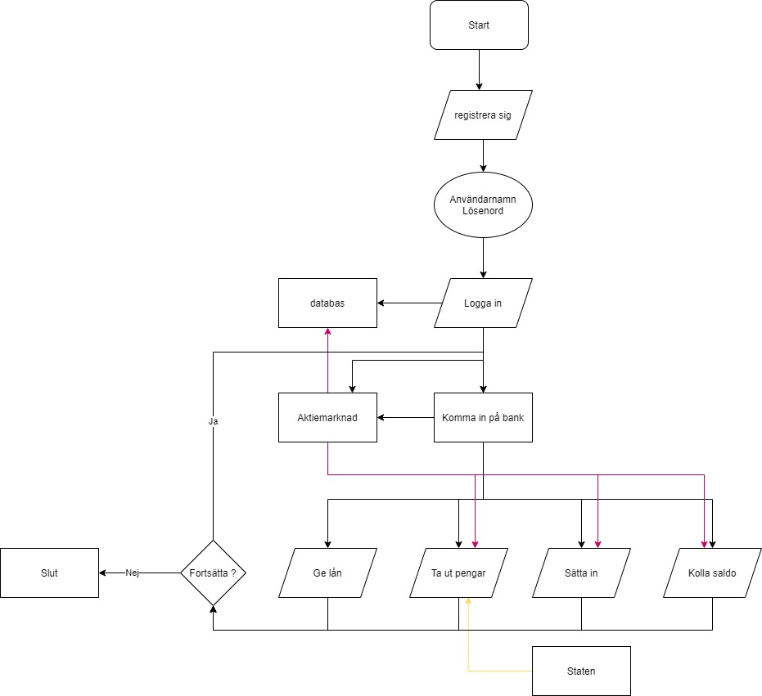

## 3.3 Flödesdiagram

I takt med att Use Case-diagrammet närmade sig slutversion så började även ett flödesdiagram utforma sig. Flödesdiagrammet ni ser är i tid med Use Case-diagrammet ovan.

Värt att notera här är som ovan med Use Case diagrammet att även detta är färg kodat, dock inte efter klasser utan mer av ergonomiska skäl vilket gör diagrammet mer lättläst.

Flödesdiagram version 1.0

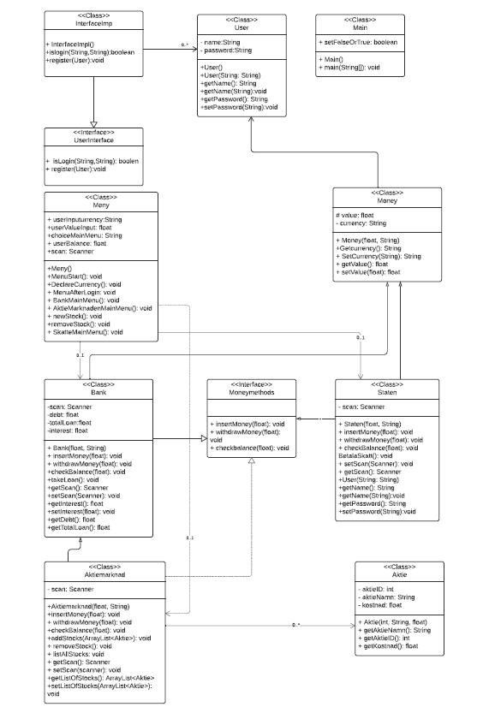

## 3.3 Klassdiagram

Klassdiagrammet för projektets aktiemarknad visar projektets struktur med UML. Diagrammet visar klasser, interfaces, metoder och objekt som används i programmering. Relationerna mellan olika klasser (metoder, objekt osv.) och interface visas i diagrammet nedan.

Klassdiagram version 1.0

## 3.4 Test Specifikation

Testningen görs med användarinmatningen för flera möjliga scenarier. Testningen görs med användarinmatningen för flera möjliga scenarier. Programmets testspecifikationer förklaras i tabellen nedan.

|  |  |  |  |  |
| --- | --- | --- | --- | --- |
| Test nr. | Test krav | Utförande | Datum | Utfört av |
| Test 1 | Gå in och ut ur menyer | Genom att använda oss av switch case förhindrar vi användaren att krascha programmet | 2021-03-13 | Nureddin, Preecha, Victor, Kalle, Najma |
| Test 2 | Registrering | Mata in 2 för att komma in till registrering | 2021-03-13 | Nureddin, Preecha, Victor, Kalle, Najma |
| Test 3 | Logga in och vidare till nästa menyval | 1 för vidare menyval och bekräfta för att gå vidare | 2021-03-13 | Nureddin, Preecha, Victor, Kalle, Najma |
| Test 4 | Välja valuta | Välj fördefinierade värde till insättningen | 2021-03-13 | Nureddin, Preecha, Victor, Kalle, Najma |
| Test 5 | Gå in i bank | Genom att välja menyval 1 för att komma till banken metoden | 2021-03-13 | Nureddin, Preecha, Victor, Kalle, Najma |
| Test 6 | Sätta in pengar | Switch case metod med inmatning | 2021-03-13 | Nureddin, Preecha, Victor, Kalle, Najma |
| Test 7 | Kolla saldo | Switch case metod med inmatning | 2021-03-13 | Nureddin, Preecha, Victor, Kalle, Najma |
| Test 8 | Ta ut pengar | Switch case metod med inmatning | 2021-03-13 | Preecha, Kalle, Najma |
| Test 9 | Förhindra inloggning vid tom inmatning​ | Säga åt programmet att tom inmatning inte genomgår validering | 2021-03-13 | Preecha, Kalle, Najma |
| Test 10 | Ta ett lån | Switch case metod med inmatning | 2021-03-21 | Preecha, Kalle, Najma |
| Test 11 | Öppna Aktiemarknad från huvudmeny och bank | Val av Aktiemarknad från huvudmeny och bank. Switch case metod i båda fallen. | 2021-03-21 | Preecha, Kalle, Najma |
| Test 12 | Köp aktie | Via Aktiemarknad lägga till aktie I lista för att handla aktie | 2021-03-21 | Preecha, Kalle, Najma |
| Test 13 | Sälj aktie | Sälj Aktie via Aktiemarknads meny | 2021-03-21 | Preecha, Kalle, Najma |

Testspecifikation version 1.0

# 4. Diskussion

## 4.1 Kommunikation

Redan i ett tidigt skede var kommunikationen god trots vissa språkbarriärer samt att de flesta inte kände varandra sen tidigare. Endast Kalle och Preecha hade arbetat ihop tidigare. Den enda bristande delen i början vi kan finna var väl att vi använde oss av två olika plattformar, Slack (Slack Technologies, 2013) och Teams (Microsoft, 2017). Utöver detta har vi konstant haft kontakt med nästan dagliga textmeddelande till varandra.

Commitsen har varit förklarande och alla har deltagit under hela utvecklingen och även om kommunikationen blev sämre från vissa håll har projektet lyckats ta sig framåt.

Utöver detta så har endast kommunikationen varit ett problem var i så fall i slutskedet vilket bildade en produkt med vissa mindre oönskade buggar.

## 4.2 Samarbete

Finns egentligen inte mycket att mer att säga om samarbetet än att det har varit bra. Alla har bidragit även om vissa kanske mer än andra. Men i det stora hela har vi inte stött på någon problematik kring detta förutom kanske vissa frågetecken här och där som enkelt har retts ut.

## 4.3 Buggar

Nedan följer diskussion kring buggar vi stött på under utvecklingen, hur vi hanterat det samt hur slutprodukten ser ut.

### 4.3.1 Uppbyggnad av meny

Som tidigare nämnt så var det mesta av koden klart när Najma kom in i projektet. Då det var svårt att använda hennes kodningsegenskaper i detta skede valde resten av gruppen att låta henne felsöka efter buggar. Detta var något som har räddat vårt program så här i efterhand, även fast det då kändes tvärtom.

Vid detta skede var inte inloggningsmetod helt klar så det testades bara på menyvalen. Här fann hon tidigt att programmet avslutades vid inmatning ibland, det gick inte att gå fram och tillbaka i menyerna, det gick inte att avsluta programmet med mera. Alla dessa buggar hjälptes resten av gruppen åt med att lösa. Bör betonas dock att de flesta lösningar här har vi Kalle att tacka för.

### 4.3.2 Hantering av inloggning

Något vi stod och trampade på lite för länge var väl hur vi skulle få inloggningen att fungera samt implementera i Menyn. Att detta löste sig har vi även här Kalle, men även Preecha, att tacka för sin insats.

När vi trodde att inloggningen var färdigställd kom vår felsökare Najma i sista sekund med upptäckten att det gick att logga in utan att registrera sig innan om man inte matade in något. Även detta åtog sig Kalle och Preecha att tillsammans lista ut.

### 4.3.3 Buggar vid leverans

Koden är i princip klar. Det finns fortfarande vissa felhanteringar som måste göras men på grund av dels bristande kommunikation är slutprodukten dessvärre inte komplett. Denna utveckling kommer så klart ske direkt vid beställning. Ett exempel som är värt att nämna här är att vi inte har med try/catch-metoder på vissa delar av koden vilket resulterar i att inmatningar av fel data typ kan krascha programmet.

# 5. Slutsats

Projektet har tagit sig framåt och nått sitt mål tack vare en otrolig insats av hela gruppen. Med gemenskap, kommunikation, tidigare erfarenheter och egenskaper har vi nu lyckats ta fram vår applikation. Även om den inte är felfri innehåller applikationen de förbestämda kriterier vi har fått och var och en av oss har ökat vår kunskap kring programmering, testning samt att arbeta i grupp, något vi alla kommer ta med oss vidare i livet.

# Referenser

BBC, 2020. *Programming languages - Programming software and the IDE - GCSE Computer Science Revision - BBC Bitesize.* [Online]   
Available at: https://www.bbc.co.uk/bitesize/guides/zgmpr82/revision/1  
[Accessed 06 03 2021].

Henriksson, M., 2021. *Föreläsningar via Teams.* Linköping, Tuc Sweden Linköping.

Microsoft, 2008. *GitHub.* [Online]   
Available at: https://github.com/  
[Accessed 17 03 2021].

Microsoft, 2017. *Microsoft Teams – Group Chat software.* [Online]   
Available at: https://www.microsoft.com/microsoft-teams/group-chat-software?rtc=1  
[Accessed 01 03 2021].

Slack Technologies, 2013. *Welcome to your new HQ | Slack.* [Online]   
Available at: https://slack.com/intl/en-se/  
[Accessed 01 03 2021].

Spolsky, J. A. &. J., 2008. *Stack Overflow -Where Developers Learn, Share & Build Careers.* [Online]   
Available at: http://www.stackoverflow.com  
[Accessed 26 02 2021].

Thorvald, L., 2005. *Git.* [Online]   
Available at: https://git-scm.com/  
[Accessed 17 03 2021].